Зони

Над 3,60 м | Публична зона
1,22 – 3,60 м | Социална зона
46 см – 1,22 м | Лична зона
15 – 45 см | Интимна зона

Заповеди

Длан обърната нагоре | Внушава зависимост
Длан обърната надолу  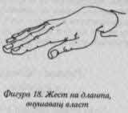 | Внушава власт
Свита в юмрук длан с насочен напред показалец  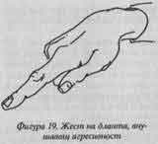 | Внушава агресивност

Ръкуване

Ако дланта ти сочи към пода | Надмощие
Ако дланта ти е обърната нагоре | Зависимост от другия
Дланите са във вертикална позиция  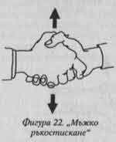 | Уважение и зачитане един спрямо друг

Знаци с длани

Отворените, изложени на показ длани  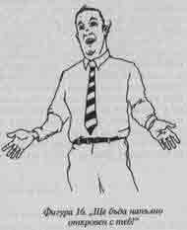 | искреност
Скрити длани | Лъжа, неискреност
Потриване на длани  - бързо  - бавно | Положителни очаквания  За теб  За него

Жестове с ръце

Сключване на двете ръце  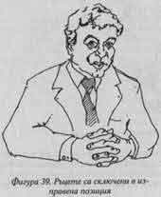 | Отчаяне и чувство на безизходица човекът изптва отрицателни чувства
Шпичозии на ръцете | Самоувереност и убеденост в своята правота; “ аз всичко знам “

Жестове с ръце зад гърба

С еднатаа ръка хваналa другата  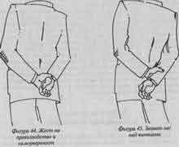 | Превъзходство и самоувереност
Едната ръка прихваща много здраво другата в китката или над нея или в лакътя  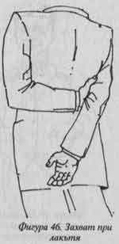 | Отчаяние, чувство на безизходица и опит да бъде възтановено самообладанието.

Палците

Потриване на палеца в другите пръсти | Очакване на пари
Палците се подават от джобовете  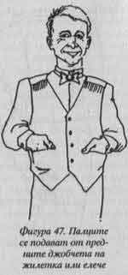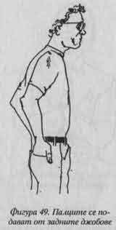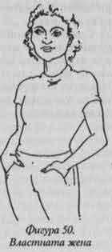 | Властна нагласа
Ръце скръстени пред гърдите с насочени напред палци  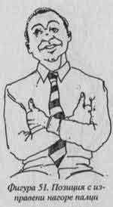 | Отбранителна / враждебна нагласа + превъзходство
Пръстите са свити в юмрук и с палеца се посочва някой  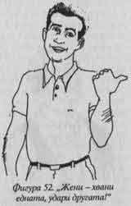 | Сигнал за надсмешка и неуважение

Докосване до лицето

Прикриването на устата  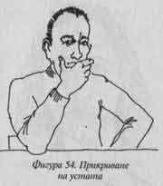 | Лъжа
Леко докодване до носа | лъжа
Потриване на окото | Опит да се блокира коварството, измамта, лъжата които се забелязват или за да се избегне да се гледа в очите онзи който се лъже.Също така погледа се отклонява при мъжете към пода , а при жените към тавана.
Потриване на ухото; подръпване на меката част на ухото | Човекът чува лоши неща и не иска да слуша повече или не иска да вземе думата
Почесване по брадата | Сигнал за съмнение или неувереност : “ не съм сигурен, че съм съгласен “
Подръпване на яката | Когато някой лъже и има предчувствие, че са го ракрили
Пръсти в устата ( химикал, молив цигара )  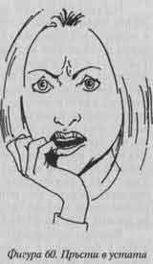 | Силно напрежение; нужда от вътрешна увереност (постарайте се да му дадете повече гаранции)
Подпиране на главата с ръка  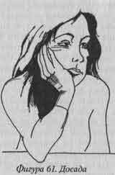 | досада
Ръка опряна до бузата като всички пръсти са свити само показалеца сочи право нагоре.(1) | Преценка на това което се мисли или наблюдава.
Ръка опряна до бузата като всички пръсти са свити ,показалеца сочи право нагоре, а палецът поддържа брадичката. k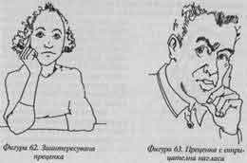(2) | Човекът има отрицателна или критична нагласа към онзи който слуша или към думите му
Потриване на брадичката  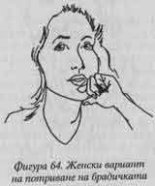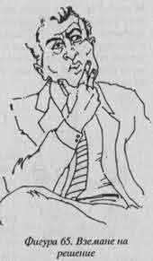 | Сигнал че съответния човек взима решение
Ако някой пъхне нещо ( пислка; цигара; дръжка на очила) в устата си след като сте го подканили да вземе решение | Той е несигурен (така печели време за размисъл) и има нужда да му се вдъхне увереност
Потриване на главата | + навеждане на очите надолу е знак за лъжа  + плясваане преди това е знак за разочерование или яд
Плясване по главата | Ако сте забравили да направите нащо и се сетите или някой ви поссети като:  - ако човек се удари по челото значи заначи че не е притеснен от вас понеже сте му припомнили  - ако се плесне по врата той мисли че сте досаден и нетактичен понеже сте споменали пропуска му

Бариери с ръце
Когато човек се чувства нервен , отрицателна настроен , или изпитва желание да се защити , той скръства здраво ръце прд гърдите си, което е недвусмислен сигнал че се чувства застрашен .Когата при среща очи в очи с някой видите той да скръства ръцете си , това значи че сте казали нещо с което не е съгласен.И докато той остава с ръстосани ръце вътрешната му нагласа се запазва.Повечето хора скръстват ръце когато не са съгласни с онова което чуват.Със скръстени ръце човек помни около 38 % по малко и е по критично настроен към човека отсреща.

Стандартен жест със скръстени ръце  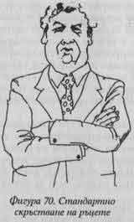 | Отрицателна нагласа и желание за самозащита ( среща се на на опшка; в асансьорие ; и навсякъде другаде където хората се чувстват неуверени )
Скръстени ръце със свити юмруци  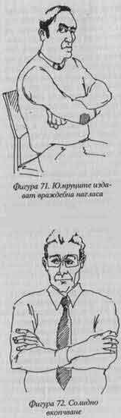 | Враждебност или желание за самоотбрана; настроен е за атака
Кръстосани ръце с вкопчване в горната част на ръцете над лактите | Отрицателна и скована нагласа (чакащия прд зъболекарския кабинет )
Скръстени ръце с палци вдигнати нагоре  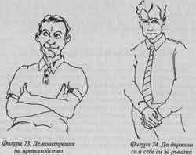 | Самоувереност, превъзходство
Частични бариери – едната ръка се пехвърля пред тялото и хваща другата | Човка се чувства чужд и/или му липсва самоувереност

Замаскирани жестове – едната ръка се протяга през тялото но се вкопчва в гривна ; чантичка; часовник. Наблюдава се когато човек трябва да премине прз място където е подложен на любопитните погледи на други хора.  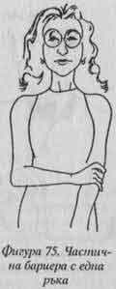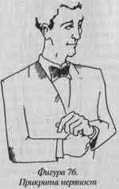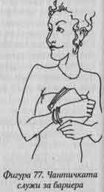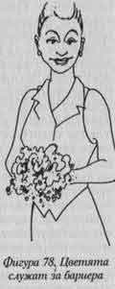 | Така се създава усещане за бариера прд тялото и се постига самоувереност.

Бариери с крака

единият крак е прехвърлен плътно над другия, обикновено десният е над левия 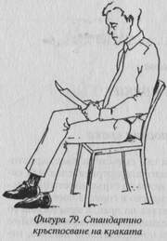 | обикновено се тълкува като сигнал за нервност, резервираност или враждебност. Хората често заемат тази поза па лекции или когато им се налага да седят по-дълго време на неудобни столове.
кръстосани крака + скръстени ръце  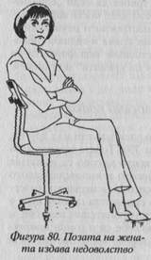 | Това е сигнал, че съответният човек се е оттеглил вътрешно от разговора.  Тази поза е изключително популярна сред жените в много страни по света, особено когато искат да покажат на съпруга или на приятеля си, че са недоволни от него.
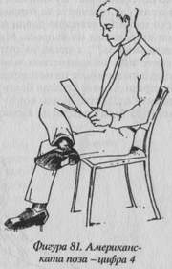 | Този тип кръстосване на краката подсказва, че съответният човек е настроен за спор или за конкурентна борба.
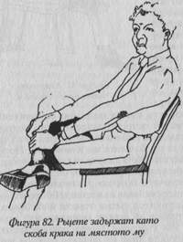 | Човек, който по време на спор или дебати е склонен да избухва или да прибързва, често придържа крака си в поза 4, използвайки като скоба едната или и двете си ръце.Този жест е знак, че си имате работа с някой прекалено прагматичен инат и вероятно ще ви се наложи да прибегнете до по-специален подход, за да пробиете съпротивата му.
скръстени ръце и кръстосани крака  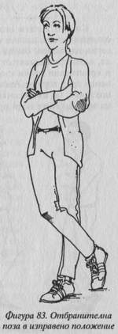 | Обикновено именно в тази поза застава човек, когато е сред хора, които не познава добре.  По-внимателното на-  блюдаване ще ви разкрие, че те стоят на по-голямо от обичайното отстояние един от друг и че ако са облечени със сака или жакети, то дрехите им са закопчани.
Процес на „отключване"  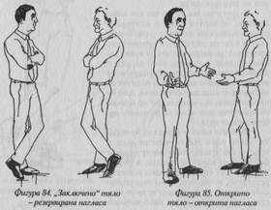 | Етап 1: Враждебна отбранителна поза със скръстени ръце и кръстосани крака (фигура 84).  Етап 2: Краката се разкръстосват и стъпалата се поставят едно до друго в неутрална позиция.  Етап 3: Ръката, която при скръстването на ръцете е била отгоре, изоставя тази поза и съответният човек излага на показ отворената си длан, докато говори, а после не връща ръката си в първоначалната скръстена позиция, а я отпуска встрани до тялото.  Етап 4: Ръцете изцяло се разкръстосват, като едната от тях жестикулира или може да бъде поставена на хълбока или пъхната в джоба, докато другата е отпусната покрай тялото.  Етап 5: Съответният човек се отпуска на единия си крак и леко изнася другия напред, насочен към онзи от групата, когото смята за най-интересен (фигура 85).  Консумацията на алкохолни напитки може да ускори протичането на този процес или да елиминира някой от етапите му.
Враждебност или измръзване?  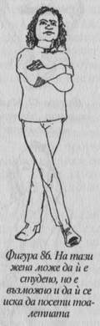 | Първо, когато човек мръзне и иска да стопли ръцете си, той обикновено ги пъхва под мишниците, а не в свивките па лактите си, както е при отбранителната поза. Второ, когато на човек му е студено, той обгръща тялото си с ръце като в прегръдка, а ако кръстоса краката си, бедрата са изправени и плътно прилепени едно към друго , за разлика от по-раздалече-ната им позиция при отбранителната поза.
заключване на глезените  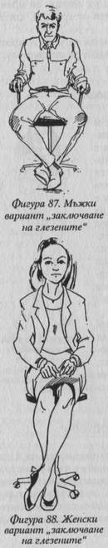 | Както позите със скръстени ръце или кръстосани крака издават отрицателна или отбранителна нагласа, такова е тълкуването и на позите със заключване на глезените. Мъжкият вариант на заключване на глезените често бива придружен от поставени върху коленете свити юмруци или ръце, здраво сграбчили страничните облегалки на стола (фигура 87). Женският вариант е малко по-различен. При него коленете са едно до друго, стъпалата може да са изнесени встрани, а ръцете са в скута - една до друга или една върху друга.  Когато някой заключи глезените си, то той сякаш „пре-хапва устни" наум. Този жест издава опит да се потисне вътрешната отрицателна нагласа, някаква емоция, нервност или страх.  Винаги има хора, които твърдят, че седят със заключени глезени - и по принцип в която и да е друга отрицателна поза със скръстени ръце и/или кръстосани крака, - защото така им е по-удобно. Ако и вие сте от тях, знайте, че всяка от тези пози ще ви се струва удобна, ако в момента вътрешната ви нагласа е отбранителна, враждебна, отрицателна или въздържана. И като се има пред вид, че отрицателният жест или поза задълбочава и/или удължава отрицателната нагласа, а също и че в такива случаи останалите хора ви възприемат като недоброжелателно или критично настроени, бих ви посъветвал да практикувате и да използвате положителни и открити жестове и пози, които ще подобрят самоувереността ви и взаимоотношенията ви с околните.
Заключване на опъналото- При него върхът на едното стъпало се заключва около и зад другия крак  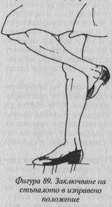  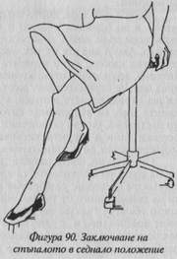 | Този жест се използва изключително само от жени и подсилва отбранителната нагласа. Всеки път, когато видите някоя жена да заема тази поза, знайте, че тя се е самозаточила вътре в себе си, скрила се е като костенурка в корубата си. Ако  искате да отключите позата, наложително е да подходите към жената с топлота, дружелюбие и сърдечност. Позата е характерна за стеснителните или срамежливи жени.
Яздене на стол  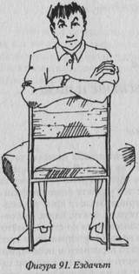 | Повечето ездачи на столове са властни натури, които не се колебаят да наложат контрол над други хора или над цялата компания, когато се отегчат от водения разговор, а облегалката на стола им служи като щит, надеждно предпазващ ги от „атаките" на останалите членове на групата.  Най-лесно можете да обезвредите ездача, като застанете или седнете зад него, което ще го накара да се почувства уязвим за нападение откъм гърба и ще го принуди да смени позата си, а същевременно и ще отнеме поне част от обзелата го агресивност.
Обиране на въображаеми власинки  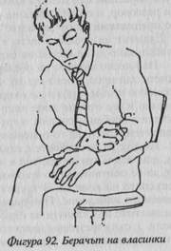 | Когато някой не одобрява и не е съгласен с нечие мнение или поведение, но изпитва задръжки да изкаже собствената си гледна точка, то той започва да дава несловесни сигнали, известни под името „жестове на отклоняването",  тъй като отклоняват вниманието на съответния човек от собственото му премълчано мнение. Един от тях е обирането на въображаеми власинки от дрехата. Докато изпълнява това почти незабележимо и сякаш без никакво значение действие, берачът на власинки обикновено гледа встрани от човека, срещу когото е настроен отрицателно, най-често към пода. Това е един от най-широко разпространените сигнали за неодобрение и несъгласие и когато слушателят ви дълго време обира въображаемите власинки от дрехата си, трябва да ви е повече от ясно, че не  харесва онова, което казвате, въпреки че на думи може да се съгласява с всичко.

Жестове с глава

Изправената позиция  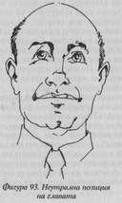 | Така държи главата си човек, който има неутрална нагласа към онова, което чува  Обикновено главата е неподвижна, като само от време на време може съвсем лекичко да кима. При тази позиция на главата често се появяват и докосвания на бузата в жестове на преценка.
Наклонена встрани  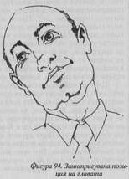 | белег за наличие на интерес  Жените често използват този жест на главата, за да покажат интерес към някой привлекателен мъж. Когато някой ви говори, напълно достатъчно е да наклоните глава встрани и от време на време да кимате, за да преизиълните съответния човек с топлота и благоразположение към себе си.
наклонена надолу  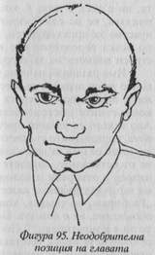 | означава отрицателна и дори критична нагласа
Двете ръце на тила  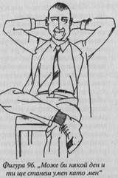  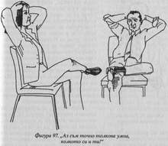 | Този жест с типичен за хора, които са самоуверени, властни и по една или друга причина изпитват чувство за превъзходство.  Този жест е присъщ и на всезнайковците, а повечето хора се дразнят, когато някой го направи пред тях.  . Мъжът, изобразен на фигура 96, не само е сложил двете си ръце зад главата, но е заел и поза 4, което показва, че не само изпитва чувство за превъзходство, но по всяка вероятност и е настроен войнствено за спор.  Ако искате да му покажете, че сте съгласни с него, просто имитирайте жестовете му.

Жестове на агресивност и готовност

изправен с ръце на хълбоците  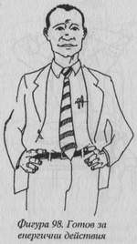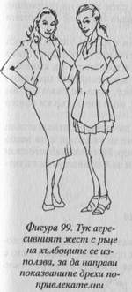 | Тази поза е една от най-широко използваните от мъжете, за да демонстрират агресивната си нагласа. Често я наричат и поза на преуспяващия мъж, като я свързват със силно ориентирапия към гонене на постижения и успехи индивид, който обикновено прави този жест, за да покаже, че е готов да се заеме енергично с осъществяването на целите си.  И двете тълкувания на позата са правилни, защото и в двата случая наистина става дума за готовността на съответния човек да предприеме действие по отношение на даден въпрос.  Мъжете използват тази поза като един вид предизвикателство към другите мъже, навлезли в тяхната територия.  Позата със закопчано сако говори за чувство за провал и разочарование, докато отметнатото назад разкопчано сако (както е на фигура 98) е сигнал за чиста агресивност, тъй като съответният човек открито излага гърдите и гърлото си, с което несловссно заявява безстрашието и решимостта си.
Седналата поза на готовност  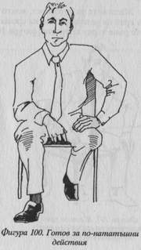 | Заснети с видеокамери срещи на застрахователни агенти разкриват че, винаги когато след жест на потриване на брадичката(взимане на решение) последва следната поза на готовност, съответнатният човек купува застрахователната полица.  Ако пък към края на срещатата, веднага след жест на потриване на брадичката, потенциялният клиент заема поза със скръстени ръце,сделката обикновенно е неуспешна.
Стартова позиция:  приведено напред тяло с двете ръце върху коленете или приведено напред тяло  с двете ръце здраво сграбчили стола отстрани  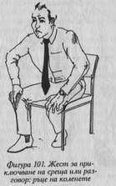  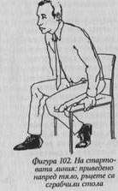 | Жестовете за готовност, които издават желание да бъде сложен край на разговора или на срещата.  Ако по време на разговор забележите някоя от тези две пози, по-разумно е да приключите срещата и да се оттеглите. Това ви позволява да имате психологическо предимство и да владеете положението.
Сексуална агресивност:  Пъхнатите в колана или в горния край на джобовете палци  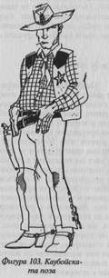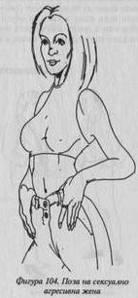 | жест, който има за цел да покаже сексуално агресивна нагласа.  При тази поза ръцете са в жест на готовност, а дланите са в ролята на указатели, сочещи областта на половите органи. Мъжете използват този жест, за да подчертаят териториалните си претенции и за да демонстрират пред другите мъже колко са безстрашни. Когато позата се заема в присъствието на жени, жестът може да бъде тълкуван в смисъл на: „Аз съм мъжествен, мога да те покоря".  Повечето жени много лесно и съвършено безпогрешно тълкуват този жест, особено когато е придружен от разширени зеници и едното стъпало е леко изнесено напред, по посока на някоя жена. Именно този жест издава несловесно намеренията на мъжа, като ясно и недвусмислено показва на жената какво му се върти в главата.  Жените обикновено заемат тази поза само когато са обути в панталони или джинси. Ако е облечена в рокля или в друга подобна дреха, сексуално агресивната жена пъха единия си палец в колана или в джоба на дрехата си.
Агресивност между мъже:  с ръце на хълбоците и палци в колана  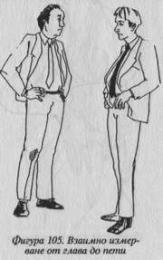  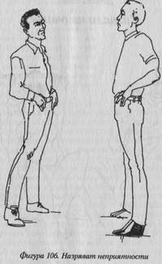 | Като се има предвид, че и двамата са извърнати под известен ъгъл встрани един от друг и че долната част на телата им е отпусната, напълно основателно можем да предположим, че подсъзнателно те просто се преценяват взаимно и че няма вероятност от атака.  Ако обаче двамата мъже са обърнати точно един срещу друг, здраво „вкопали" крака в земята, има голяма вероятност да пламне битка (

Сигнали на очите
Зениците на очите се разширяват или свиват - както според силата на светлината, така и съобразно вътрешната нагласа и настроението на човека, когато те се променят от положителни към отрицателни и обратното. Когато някой се развълнува, зениците на очите му се разширяват, като размерът им може да стане до четири пъти по-голям от нормалния. Гневът и отрицателните емоции карат зениците да се свиват и очите стават „като мъниста" или „като на змия". По време на ухажване очите играят изключително важна роля. Жените използват грима, за да подчертаят израза на очите си. Ако жената обича мъжа, зениците й се разширяват при вида му, от което погледът й става съблазнителен, и просто няма начин той да изтълкува погрешно този сигнал, макар и не винаги да го отчита на съзнателно ниво. Именно поради тази причина романтичните срещи често се уреждат на слабо и дискретно осветени места или на свещи, като недостигът на светлина кара зениците да се разширяват още повече и да стават още по-примамливи.
Когато влюбените се вглеждат дълго-дълго в очите си, те несъзнателно следят разширяването на зениците си, като всеки се вълнува още повече, когато забелязва как се разширяват зениците на любимия. Изследвания разкриват, че когато на мъже биват прожектирани порнофилми, показващи мъже и жени в сексуални пози, зениците на очите им се разширяват и стават до три пъти по-големи от нормалния им размер. Когато същите филми бъдат показани на жени, техните зеници се разширяват дори още повече от тези на мъжете, което буди известни съмнения относно твърдението, че жените се възбуждали по-малко от порнографията, отколкото мъжете
Единствено когато сте „очи в очи" с някой друг човек, може да бъде създадена основа за истинско общуване. Но докато по време на разговор някои хора ни карат да се чувстваме напълно удобно и непринудено, други ни притесняват, а за трети чувстваме, че не можем да им имаме доверие. Тези усещания са свързани най-вече с продължителността на времето, през което съответният човек ни гледа или приковава погледа ни, докато говори. Когато някой е неискрен или прикрива някаква информация, погледът му среща нашия само за около една трета от цялото време на разговора. Когато нечий поглед среща нашия за повече от две трети от цялото време на разговора, това би могло да означава едно от следните две неща: първо, съответният човек ви намира за много интересна и привлекателна личност, като в този случай погледът е съчетан с разширени зеници; второ, съответният човек е настроен враждебно или поне недоброжелателно към вас и може би ви отправя нссловесно предизвикателство, като по този случай погледът ще е съчетан със свити зеници.
Изследователят Арджиле е доказал, че когато човекът А харесва човека Б, той го гледа често и продължително. Това негово поведение на погледа кара човека Б да си помисли, че А го харесва и на свой ред също да го хареса. Или с други думи, за да можете да установите добри взаимоотношения с друг човек, погледът ви трябва да среща неговия през около 60% - 70% от времето на общуването ви. Така ще накарате съответния човек да започне да ви харесва. Като знаем това, вече ие бива да се чудим защо хората рядко имат доверие и харесват някой нервен и стеснителен човек, чийто поглед среща техния за много по-малко от една трета от времето на общуването. Въпреки деловите привички на Онасис обаче, по време на преговори никога не бива да носите тъмни очила, защото опонентите ви ще решат, че ги гледате изпитателно и могат да се засегнат.
Но не само продължителността на погледа е от значение. Много важна е и „географската" област от лицето и тялото на съответния човек, към която отправяте погледа си. Това също така може да окаже влияние върху взаимоотношенията, а и върху изхода на преговорите. Всички тези сигнали се излъчват и получават несловесно, и винаги биват тълкувани съвършено правилно от получателя им.
Следващите no-долу техники за използване на погледа могат да подобрят уменията ви за общуване с хората, като ще са ви достатъчни около трийсетина дена съзнателни упражнения, за да се научите да ги прилагате успешно.

Деловият поглед  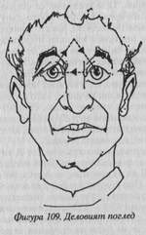 | При делови разговори, си представяйте, че иа челото на събеседника ви има триъгълник, както е показано на фигурата. Когато задържате погледа си точно в тази област, създавате делова атмосфера и съответният човек недвусмислено разбира, че говорите сериозно. Ако погледът ви не слиза под нивото на очите на другия човек, това ще ви даде възможност да имате контрол над положението и над взаимоотношенията ви.
Социалният поглед  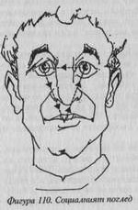 | Когато погледът ви е насочен по-долу от нивото на очите на даден човек, се създава атмосфера за социално общуване. Експерименти, свързани с поведението на погледа, разкриват, че при социални срещи погледът ви обхваща една триъгълна област от лицето на другия човек, разположена между очите и устата, както е показано на фигурата.
Интимният поглед  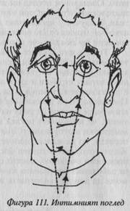 | Погледът минава през очите и се насочва надолу под брадичката, към други части от тялото па съответния човек, както е показано на фигурата. При близки срещи триъгълникът обхваща областта от очите до гърдите на човека, а при поглед отдалеч - областта от очите до половите органи. И мъжете, и жените използват този вид поглед, за да покажат интерес един към друг. Ако съответният човек също се интересува от вас, ще отвърне на погледа ви.
Кос поглед „изпод вежди" | Косият поглед изпод вежди се използва, за да покаже било интерес, било враждебност. Когато е придружен от леко приповдигнати вежди и/или полуусмивка, издава интерес и често се използва по време на ухажване. Ако обаче е придружен от свъсени вежди или ако ъгълчетата на устата са извити надолу, този поглед издава подозрителност, враждебност или критическа нагласа.
Жест за блокиране на погледа  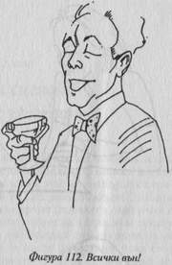 | Този жест се прави съвършено несъзнателно и е опит на съответния човек да ви „махне от очите си" - било защото се е отегчил и вече не се интересува от вас, било защото смята, че ви превъзхожда.
Как да контролираме нечий поглед  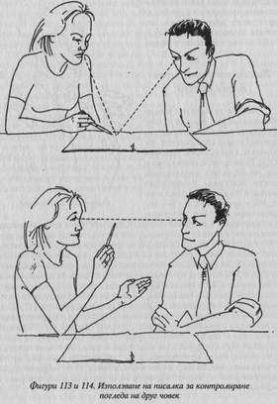 | Редица изследвания доказват, че от цялата информация, която получава човешкият мозък, 87% постъпва през очите, 9% - през ушите и 4% - посредством другите усещания.  Ако например, докато вие говорите, другият човек гледа използваните от вас нагледни материали, то в мозъка му ще постъпят едва 9% от вашето послание, в случай че то не е пряко свързано с онова, което вижда. Ако словесното ви послание е свързано с нагледните материали, то в мозъка на съответния човек ще постъпят само между 25% и 30% от него, при условие че той ги гледа. За да постигнете и поддържате максимален контрол над погледа му, използвайте молив, писалка или показалка, с които да сочите нагледния материал, като същевременно го описвате словесно (фигура 113). После вдигнете показалката от нагледния материал и я задръжте между неговия и нашия поглед, докато говорите (фигура 114). Това привлича като с магнит очите на другия човек, главата му се вдига, погледът му се отправя към лицето ви и така той вече и вижда, и чува онова, което му говорите, а по такъв начин в мозъка му постъпва максимална част от вашето послание. И не забравяйте, докато говорите да държите дланта на другата си ръка отворена и видима.

Мъжки жестове и сигнали за ухажване
Както и при повечето животински видове, поведението на мъжкото човешко същество също става по-наперено при вида на женско човешко същество. Освен вече споменатите физиологични реакции и промени, мъжът обикновено посяга към врата си и си потяга вратовръзката. Ако няма вратовръзка, вероятно ще си намести яката или ще отмахне някоя въображаема прашинка от рамото си, ще си подръпне маншетите, ще си пооправи ризата, сакото или друга част от облеклото. Може да се „пона-пудри" допълнително, като си приглади косата.
Възможно най-агресивният сигнал, който би отправил към жената, е да пъхне палци в колана на панталона си, като с този жест привлече вниманието й към областта на половите си органи (фигура 103, глава 8). Освен това вероятно ще поизвие тяло към нея и ще насочи стъпалото на единия си крак в нейната посока. В такива случаи мъжът използва интимния поглед (фигура 111, глава 9) и приковава очите й около секунда по-дълго от нормалното. Ако е искрено заинтересуван от жената, зениците му ще се разширят. Често застава с ръце на хълбоците (фигура 98, глава 8), от една страна, за да подчертае физическите си размери и да изглежда по-внушителен, а от друга - за да покаже готовността си за обвързване с жената. Когато е седнал или се е облегнал на стена, мъжът вероятно ще се разкрачи, за да привлече вниманието й към половия си орган.
Когато става дума за ритуалите на ухажване, повечето мъже са почти толкова ефективни, колкото е и някой човек, който е застанал на брега на реката и лови риба, като се опитва да удря рибите по главите с дълъг прът. Както ще видим след малко, жените притежават много повече изкусност и риболовни умения за безпогрешно улавяне на лапнишарани - умения, за каквито мъжете не могат дори да мечтаят.

Женски жестове и сигнали за ухажване
Жените използват повечето от основните жестове за перче-не, с които си служат и мъжете, включително приглаждането на косата, пооправянето на облеклото, жеста с едната или и с двете ръце на хълбоците, изнасянето на стъпалото и извръщансто на тялото по посока на мъжа, продължителния интимен поглед и по-честия визуален контакт. Освен това те са възприели и жеста с пъхването на палците в колана, но жената използва много по-деликатно този типично мъжки жест на агресивност, като обикновено пъхва само единия си палец в колана, в джоба на дрехата си или зад дръжката на чантичката.
Вълнението и интересът карат зениците на женските очи да се разширяват, а бузите да заруменяват. По-долу изброяваме други типично женски сигнали за ухажване.

Отмятане на главата
Главата се отмята назад, за да се разпилее примамливо косата по раменете или встрани от лицето. Този жест може да се наблюдава дори при жени с къси коси и мъжки прически.

Излагане китките на показ
Сексуално заинтригуваната жена постепенно излага все повече и по-често гладката кожа на китките си пред погледа на потенциалния партньор. Открай време областта на китките се смята за една от силно еротичните зони на женското тяло. Освен това, когато говори, жената непрестанно показва на мъжа и отворените си длани. Жените пушачки могат без никакви затруднения често да излагат съблазнително на показ китките и дланите си, докато пушат. Показването на китките и отмятането на главата са жестове, които хомосексуалните мъже често имитират, когато искат да изглеждат по-женствени.

Разтворени крака
Когато мъжът излезе на сцената, жената разтваря краката си малко по-широко от нормалната им стойка, в която са били преди появата му. Жената прави този жест независимо дали е седнала, или стои права и той контрастира със сексуално отбранителната поза, при която краката са плътно кръстосани или прилепени един към друг през цялото време.

Полюляване на ханша
При наличие на сексуална заинтересуваност жената иолюлява ханша си малко по-подчертано, когато върви, за да привлече вниманието към областта на половите си органи.

Коси погледи
С полуиритворени клепки жената задържа погледа на мъжа достатъчно дълго, за да привлече вниманието му, после бързо отмества очи встрани. Тези коси погледи събуждат съблазнителното чувство, че скришом наблюдаваш нещо вълнуващо и същевременно тебе също те наблюдават скришом, а това усещане разпалва повечето нормални мъже.

Игра с цилиндричен предмет
Поглаждането и обгръщането с пръсти на цигара, столче на чаша за вино, пръст на ръка или какъвто и да било друг дълъг и не особено дебел цилиндричен предмет ясно и недвусмислено издава какво се върти в подсъзнанието на жената.

Кос поглед през рамо
При този жест на самоимитация рамото символизира окръг-лената женска гръд, а окото - нейното зърно. На фигура 119 може да видите не само косия поглед през рамо, но и разширените зеници, отмятането на главата, изложената на показ китка, продължителния поглед, влажните открехнати устни и обгръщането с пръсти на цилиндричен предмет, като всичко това има за цел да събуди желание за определена марка пури.
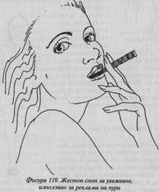

Женски пози с кръстосани крака
Мъжете често седят разкрачени, като агресивно излагат на показ половия си орган, който за тях е символ на могъщество, докато жените обикновено кръстосват крака, за да предпазят своята по-деликатна полова област. За да покажат нагласата си за ухажване, жените използват три основни пози с кръстосани крака.

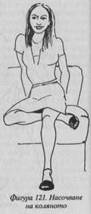 | При насочване на коляното единият крак е сгънат под другия, а коляното е обърнато по посока на мъжа, от когото жената се интересува. Със своята непринуденост и отпуснатост тази поза премахва напрежението и омекотява официалното зву-  чене на разговора, пък и дава възможност за мимолетен показ на бедрата.
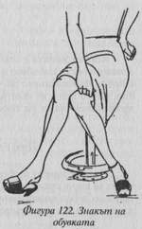 | Играта с обувката също издава непринудена и отпусната нагласа, а последователното пъхваме и изваждане на крака от обувката е фалически символ, който може направо да подлуди някои мъже.
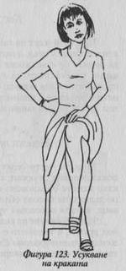 | Повечето мъже са съгласни, че усукването на краката е най-съблазнителната поза, която една жена би могла да заеме мри сядане. Това е жест, който жените използват съзнателно, за да привличат вниманието. Д-р Шефлън твърди, че ефектът от тази поза е такъв, защото мри нея силно притиснатите едно към друго бедра и прасци създават впечатление за висок мускулен тонус, а както споменахме в началото на тази глава, мускулите се напрягат, когато съответният човек е готов за сексуална изява.  Други сигнали, които жените използват, са бавното кръстосване и разкръстосване на краката пред погледа на мъжа, придружено от леко поглаждане на бедрата, което загатва за желанието на жената да бъде докосвана. Когато използва тези жестове, жената често говори по-бавно, но-тихо и с по-нисък глас.

Жестове при пушене

Пушенето е външна проява на вътрешна тревога, объркване или конфликт и няма почти нищо общо с пристрастяването към никотина. Това е едно от отклоняващите действия, които хората в съвременното, изпълнено със стрес общество използват, за да понамалят напрежението, натрупващо се при поредицата ежедневни социални и делови срещи. Например повечето хора изпитват вътрешно напрежение, докато чакат пред кабинета на зъболекаря, който ще им вади зъб. Пушачът ще прикрие нервността си, като запали цигара, а непушачите ще вършат други отклоняващи действия - например ще си гризат ноктите, ще се почесват тук и там, ще барабанят с пръсти или ще потропват с крака, ще си оправят маншетите, ще си приглаждат често-често косата, ще свалят и пак ще си слагат пръстена на пръста, ще си играят с вратовръзката и ще правят още най-различни жестове, които ясно показват, че имат нужда да им бъде вдъхната увереност.
Жестовете при пушене са от голямо значение, тъй като по тях можем да доловим нагласата на съответния човек, защото те обикновено се изпълняват по предсказуем начин и с ритуални маниери, от които да си извадим важни заключения.

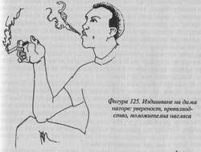 | Човек, който е положително настроен, не му липсва увереност и дори изпитва чувство за превъзходство, през повечето време ще издишва дима нагоре.  Колкото по-бързс изстрелва дима нагоре, толкова по-самоуверено и оптимистичнс е настроението на пушача;  Ако на картоиграч, който в момента на раздаването пуши му се паднат добри карти, той обикновено издишва дима нагоре
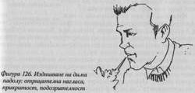 | Настроеният отрицателно човек, който е потаен или подозрителен, през повечето време ще издишва дима надолу. Издишването на дима надолу и през ъгълчетата на устата издава още по-силно отрицателна и прикрита вътрешна настройка. Но трябва да имате предвид дали пушачът не издишва дима нагоре просто за да не дразни останалите присъстващи, което впрочем е валидно и за издишването на дима надолу или пък встрани.  Колкото по-бързо издишва дима надолу, толкова по-отпаднал е духът му.  Ако на картоиграч, който в момента на раздаването пуши му се паднат лошите карти по всяка вероятност ще го накарат да издиша дима надолу.
Общи сигнали при пушенето:
Непрестанното потупване или изтръскване на цигарата или пурата в пепелника издава наличие на вътрешен конфликт и в такъв случай може да ви се наложи да вдъхвате увереност на пушача, ако искате да постигнете благоприятни за вас резултати при общуването с него. И тук също се наблюдава едно любопитно явление. Повечето пушачи имат установен навик да изпушват цигарата си до определено ниво, преди да я загасят в пепелника. Ако пушачът запали цигара, дръпне няколко пъти и я смачка в пепелника, преди да я е изпушил до обичайното за него ниво, това означава, че е решил да сложи край на разговора. И ако междувременно сте наблюдавали и отчели до каква дължина от филтъра изпушва цигарите си съответният човек и следите за появата на този сигнал за приключване на разговора, това ще ви позволи вие да имате контрол над края на срещата и да създадете впечатлението, че решението за приключването й е ваше.

Жестове с очила
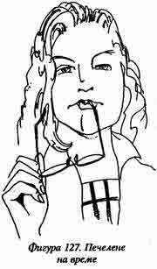 | Пъхването на дръжчицата на очилата в устата е най-вече жест за вдъхване на самоувереност. За тази цел пушачите използват цигарите, а малкото дете смучи пръста си.
Отлагане вземането нарешение | Също както и пушенето на лула, жестът на пъхването на едната дръжчица от очилата в устата може да бъде използван за печелене на време и за отлагане момента за вземане на решение. Проучванията сочат, че по време на преговори този жест се появява най-често при заключителния им етап, когато съответният човек трябва да вземе решение по обсъждания въпрос.  Честото сваляне на очилата и избърсването на стъклата им е друг метод, използван от хората, които носят очила, за да печелят време и да отлагат момента за вземане на решение. Когато видите този жест да се появява веднага след като сте приканили съответния човек да оповести решението си по обсъждания въпрос, най-добрата тактика, която бихте могли да използвате, е мълчанието.  Например, ако след като е направил някой от споменатите два жеста, съответният човек си сложи отново очилата на носа, това означава, че му се иска отново „да поогледа" фактите. Ако обаче не си ги сложи обратно, а ги прибере или ги остави някъде встрани, това означава, че иска да приключи разговора.
Поглед над очилата  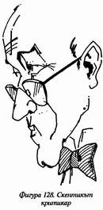 | Всеки, към когото бъде отправен такъв поглед над очила, обикновено се чувства така, сякаш е критикуван или наблюдаван осъдително и преценяващо.

